Espara GmbH
A-5020 Salzburg, Franz-Sauer-Straße 46-50, Tel: 0043/662/432362, Fax: 0043/662/432858,
office@espara.com, www.espara.com

P R O D U K T M O N O G R A P H I E
Phosphatidylserin Kapseln
Inhalt: 60 Kapseln = 30,3 g (Füllmenge)

1 Phosphatidylserin Kapsel (= Tagesdosis)
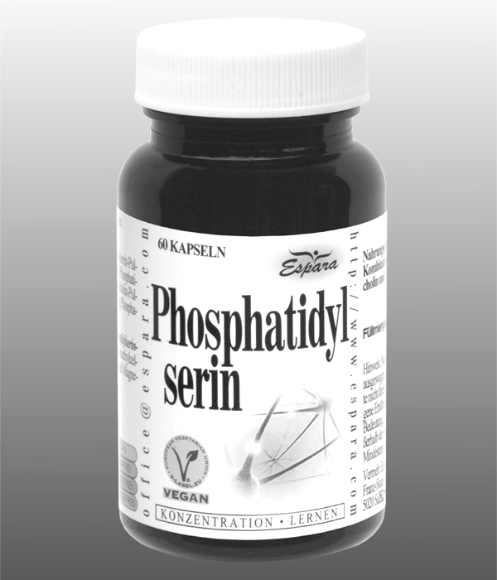
entspricht: 100 mg Phosphatidylserin-Pulver
(mind. 99 mg Phospholipide, davon mind.
40 mg Phosphatidylserin)
100 mg L-Glutamin
50 mg Phosphatidylcholin-Pulver
(mind. 48,5 mg Phospholipide, davon mind.
15 mg Phosphatidylcholin)

vegan – glutenfrei – lactosefrei - fructosefrei

Zutaten:
Füllstoff mikrokristalline Cellulose, Phosphatidylserin-Pulver (19,8%), gewonnen aus Sojalecithin, ohne Gentechnik, L-Glutamin (19,8%), Hydroxypropylmethylcellulose*, Phosphatidylcholin-Pulver (9,9%), gewonnen aus Sojalecithin, ohne Gentechnik, Trennmittel Magnesiumsalze von Speisefettsäuren.
*pflanzliche Kapselhülle

Verzehr-Empfehlung:
1 x täglich 1 Kapsel mit Flüssigkeit verzehren.

Eigenschaften:
Nahrungsergänzungsmittel mit der besonderen Kombination an Phosphatidylserin, Phosphatidylcholin und L-Glutamin.

Nahrungsergänzungsmittel stellen keinen Ersatz für eine ausgewogene Ernährung dar und die empfohlene Tagesdosis sollte nicht überschritten werden. Abwechslungsreiche und ausgewogene Ernährung sowie eine gesunde Lebensweise sind von großer Bedeutung. Trocken und nicht über Raumtemperatur sowie außerhalb der Reichweite von Kindern lagern.

